5

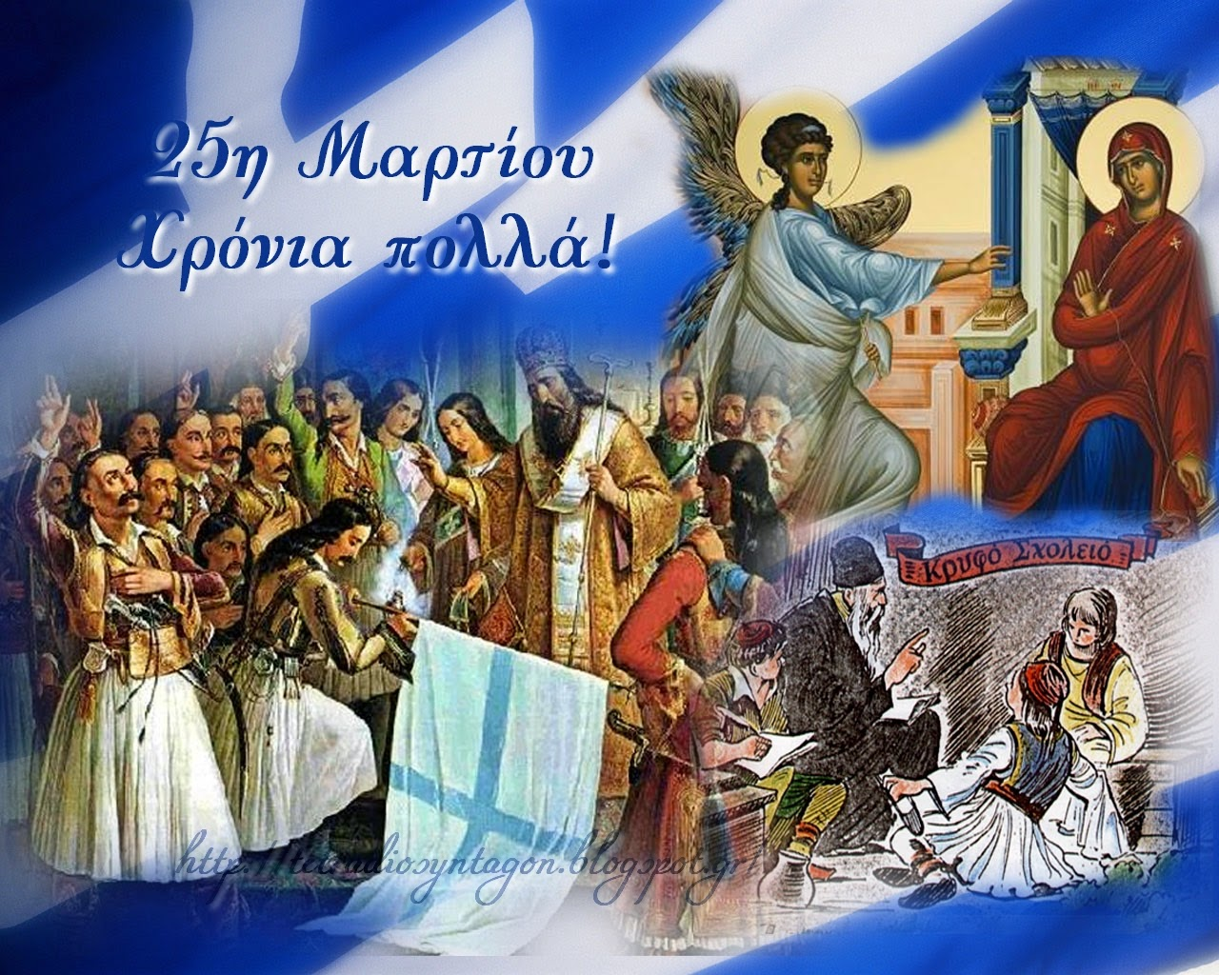

**ΚΥΡΙΑΚΗ 24 MAΡΤΙΟΥ**

**OΡΘΡΟΣ- Θ.ΛΕΙΤΟΥΡΓΙΑ 6.30-10.00 π.μ.**

**ΜΑΘΗΤΙΚΗ ΣΥΝΑΝΤΗΣΗ 10.30 π.μ.**

**ΕΣΠΕΡΙΝΟΣ 6.00 μ.μ.**

**ΔΕΥΤΕΡΑ 25 ΜΑΡΤΙΟΥ**

**ΟΡΘΡΟΣ-Θ.ΛΕΙΤΟΥΡΓΙΑ-ΔΟΞΟΛΟΓΙΑ 5.30-10.00 π.μ**

**ΤΡΙΤΗ 26 ΜΑΡΤΙΟΥ**

**ΟΡΘΡΟΣ 5.30-7.00 π.μ.**

**ΕΥΧΕΛΑΙΟΝ 9.00 π.μ.**

**ΕΞΟΜΟΛΟΓΗΣΗ 3.30-6.00 μ.μ.**

**Μ.ΑΠΟΔΕΙΠΝΟ 6.00-7.00 μ.μ.**

**ΤΕΤΑΡΤΗ 27 ΜΑΡΤΙΟΥ**

**ΠΡΟΗΓΙΑΣΜΕΝΗ Θ.ΛΕΙΤΟΥΡΓΙΑ 6.30-9.00 π.μ**

**Μ.ΑΠΟΔΕΙΠΝΟ 6.00-7.00 μ.μ.**

**ΠΕΜΠΤΗ 28 ΜΑΡΤΙΟΥ**

**ΟΡΘΡΟΣ 5.30-7.00π.μ**

**ΕΞΟΜΟΛΟΓΗΣΗ 3.30-6.00 μ.μ**

**Μ.ΑΠΟΔΕΙΠΝΟ 6.00-7.00 μ.μ.**

**ΠΑΡΑΣΚEYH 29 MAΡΤΙΟΥ**

**ΠΡΟΗΓΙΑΣΜΕΝΗ Θ.ΛΕΙΤΟΥΡΓΙΑ 6.30-9.00 π.μ**

**Γ ΄ΧΑΙΡΕΤΙΣΜΟΙ 7.00 μ.μ.**

**ΣΑΒΒΑΤΟ 30 ΜΑΡΤΙΟΥ**

**ΟΡΘΡΟΣ-Θ.ΛΕΙΤΟΥΡΓΙΑ 6.00-9.00 π.μ.**

**ΕΣΠΕΡΙΝΟΣ-ΑΠΟΔΕΙΠΝΟ-ΑΚΟΛΟΥΘΙΑ Θ.ΜΕΤΑΛΗΨΗΣ 5.00-7.00 μ.μ.**

**ΙΕΡΑ ΑΡΧΙΕΠΙΣΚΟΠΗ ΑΘΗΝΩΝΙ.Ν.ΚΟΙΜΗΣΕΩΣ ΘΕΟΤΟΚΟΥ-ΧΡΥΣΟΣΠΗΛΑΙΩΤΙΣΣΗΣ**

